Objetivo: Aplicar los conceptos de Campo, Registro, Dato y Archivo usando herramientas de ofimática para mejorar la eficiencia y eficacia en un proceso.

**PARTE1**

* Crear una carpeta llamada Laboratorio2, en dicha carpeta guardará todos los archivos con los que trabaje.
* Crear un documento Word con el nombre de **DATOS**.
  + Dentro del documento **DATOS**, hacer una tabla y copiar todos los campos y datos que están en siguiente imagen.



* + Guardar el documento **DATOS**.
* 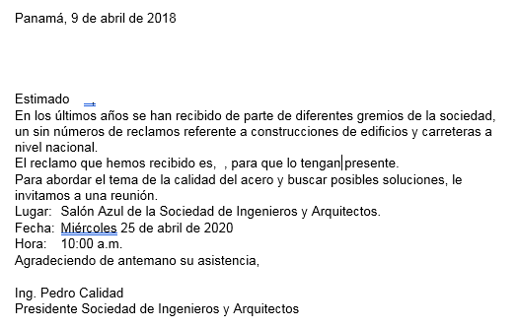Ahora deberá crear otro documento Word, con el nombre **MODELO**, dicho documento será una nota con el siguiente texto:
* Luego de haber termino la nota, la guarda en la carpeta.
* Dentro del documento vamos a Insertar los campos en la nota.

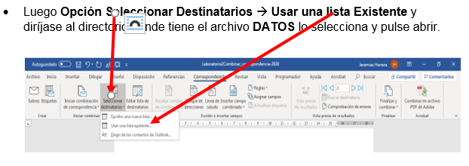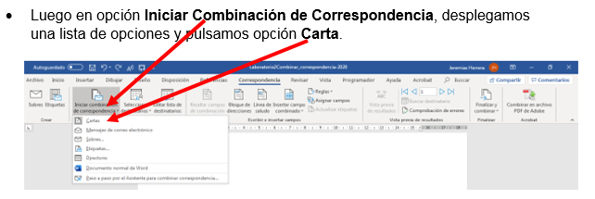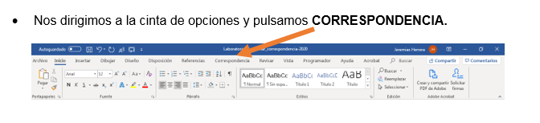

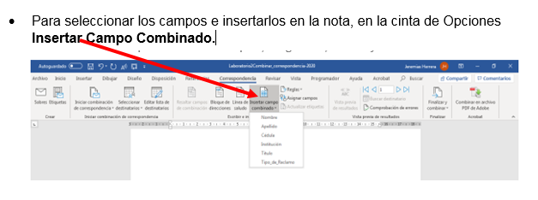En este momento se ha creado un enlace del documento Modelo con el Archivo Datos

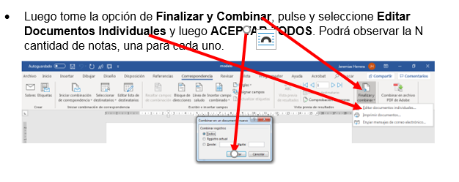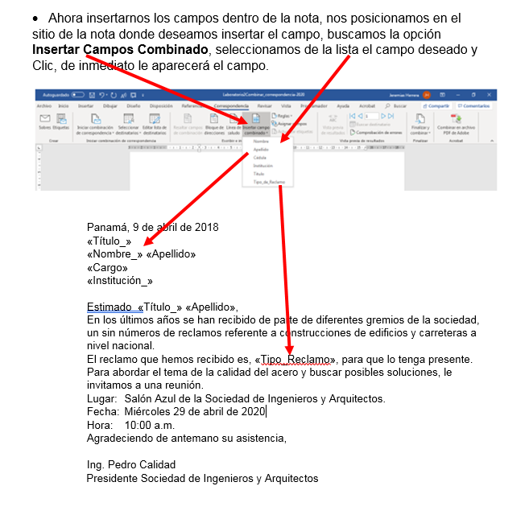

* Guarde el archivo que contiene las notas con el nombre de NotasWord.

**PARTE 2.**

* Ahora creamos un archivo Excel con los campos y datos de la tabla anterior. Ojo, tiene que iniciar desde la Columna A y Fila 1, es decir Celda A1.
* Guarde el Archivo en la carpeta Laboratorio 2 con el nombre de **Datos**.
* Abra el archivo **MODELO** que contiene la nota y realiza los mismos pasos de la **PARTE 1**, con la diferencia que al momento que toma la opción **Usar una lista Existente** seleccionará el archivo **DATOS de Excel**, al seleccionarlo ABRIR, le aparecerá una ventana, pulse ACEPTAR.

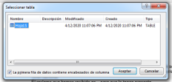

* Continúe con los pasos hasta obtener todas las notas.
* Guardar ese documento en la carpeta Laboratorio2 con el nombre de NotasExcel.

**PARTE 3**.

Realice una nota de invitación a una Reunión Fiesta, para todos sus amigos que están registrados en el archivo Excel **Invitados-I702**, el mismo se encuentra en la plataforma. La nota de invitación deberá incluir:

* Fecha actual que se realizó la nota.
* Dirigida a la persona, Nombre y Apellido.
* Estimad@ y a continuación el Nombre.
* El cuerpo de la nota que describa, el objetivo de la invitación, lugar, fecha y hora de la actividad.
* Atentamente, su nombre.
* Guardar con el nombre de FIESTA.

Para subir la carpeta Laboratorio 2 a la plataforma, deberá comprimirla. Dicha carpeta tiene que contener todos los archivos trabajados (**Datos** en Word, **Modelo**, **NotasWord**, **Datos** en Exel, **NotasExcel**, Nota **Fiesta**, Archivo Excel **Invitados),** 7 archivos.

